Утренняя гимнастика.

Каждый свой день мы начинаем с утренней гимнастики.
Целью которой является:
-формирование и совершенствование двигательных навыков;
-сохранение и закрепление здоровья ребенка;
-повышение жизненного тонуса, обеспечивающее быстрейшее включение в повседневную трудовую деятельность.

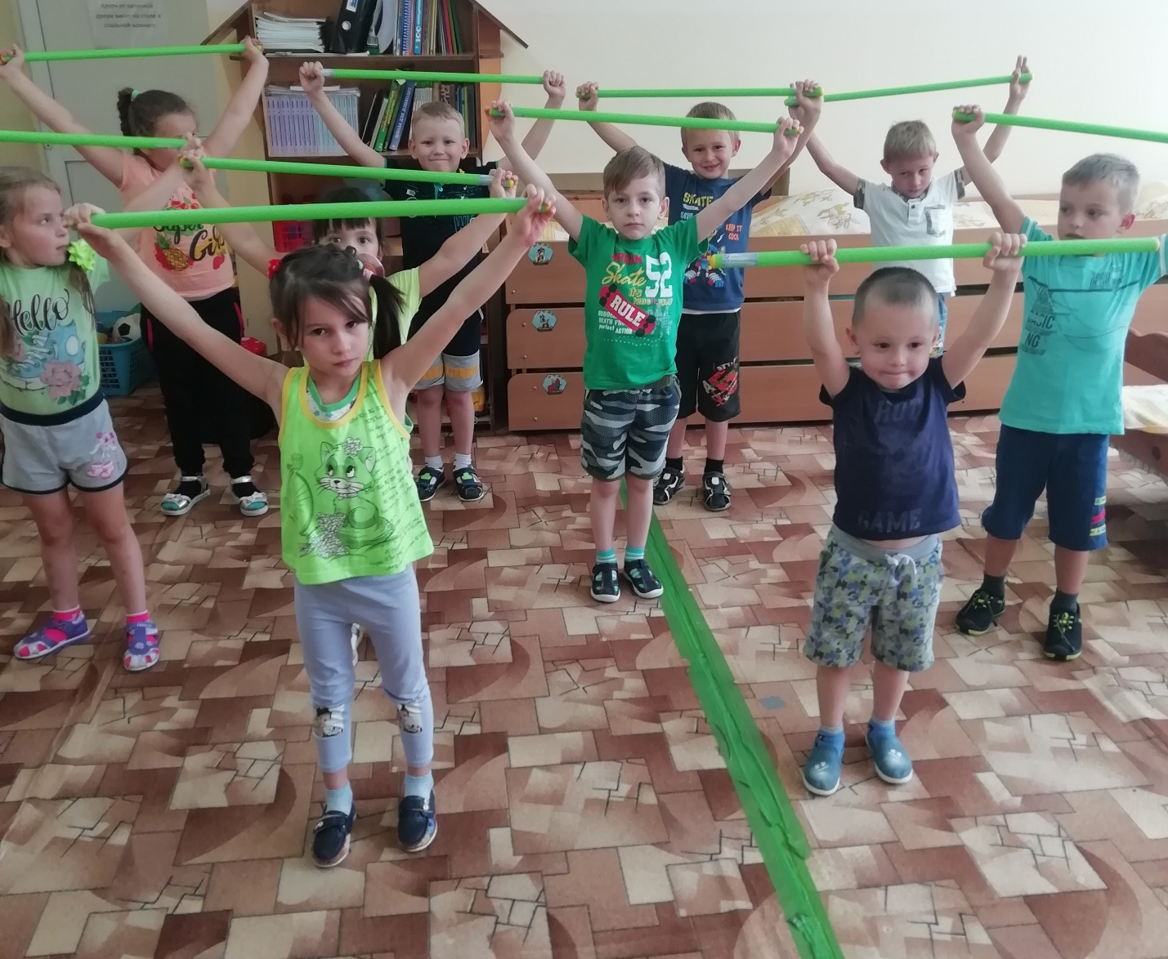
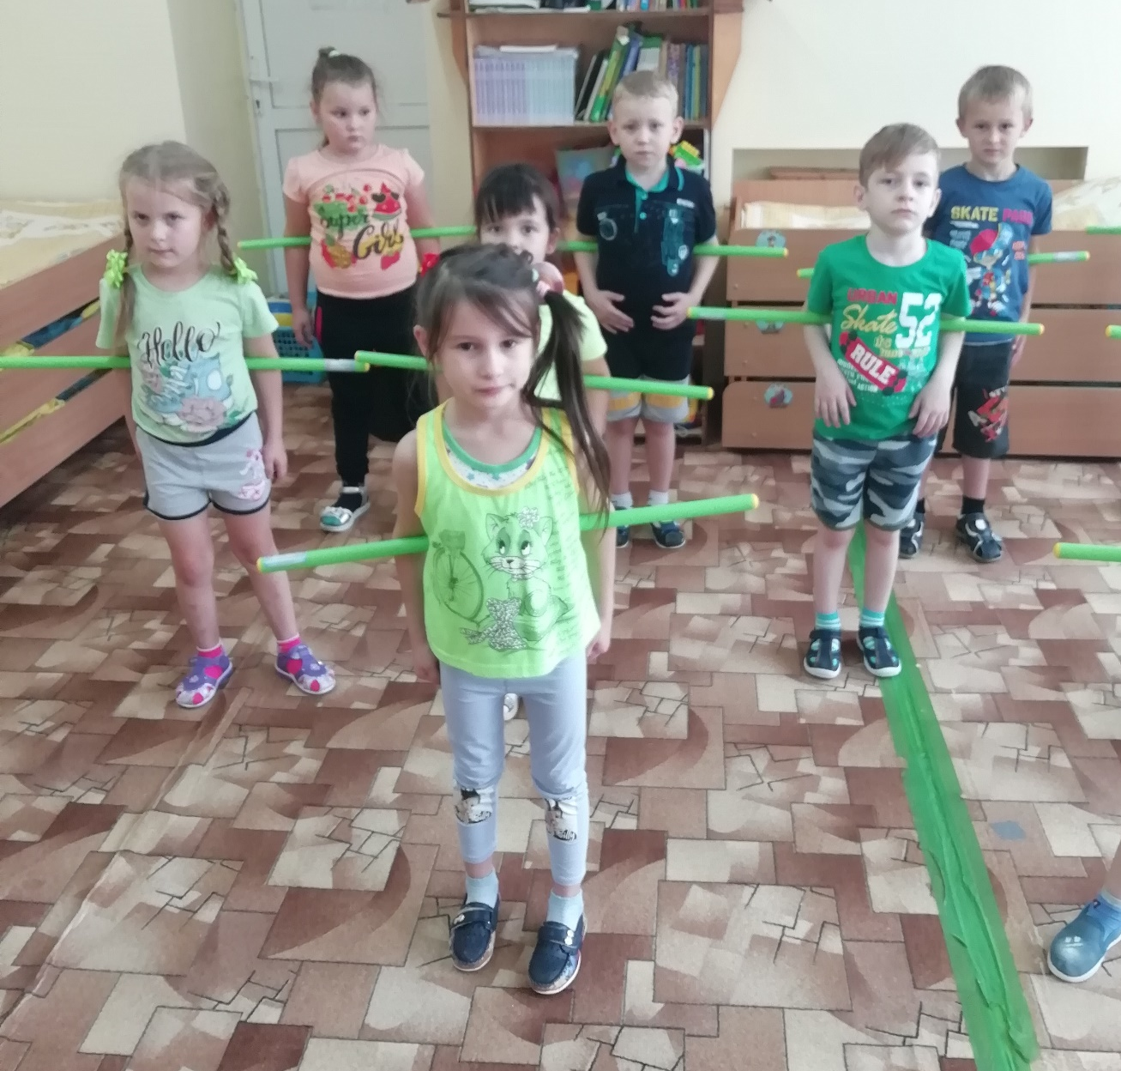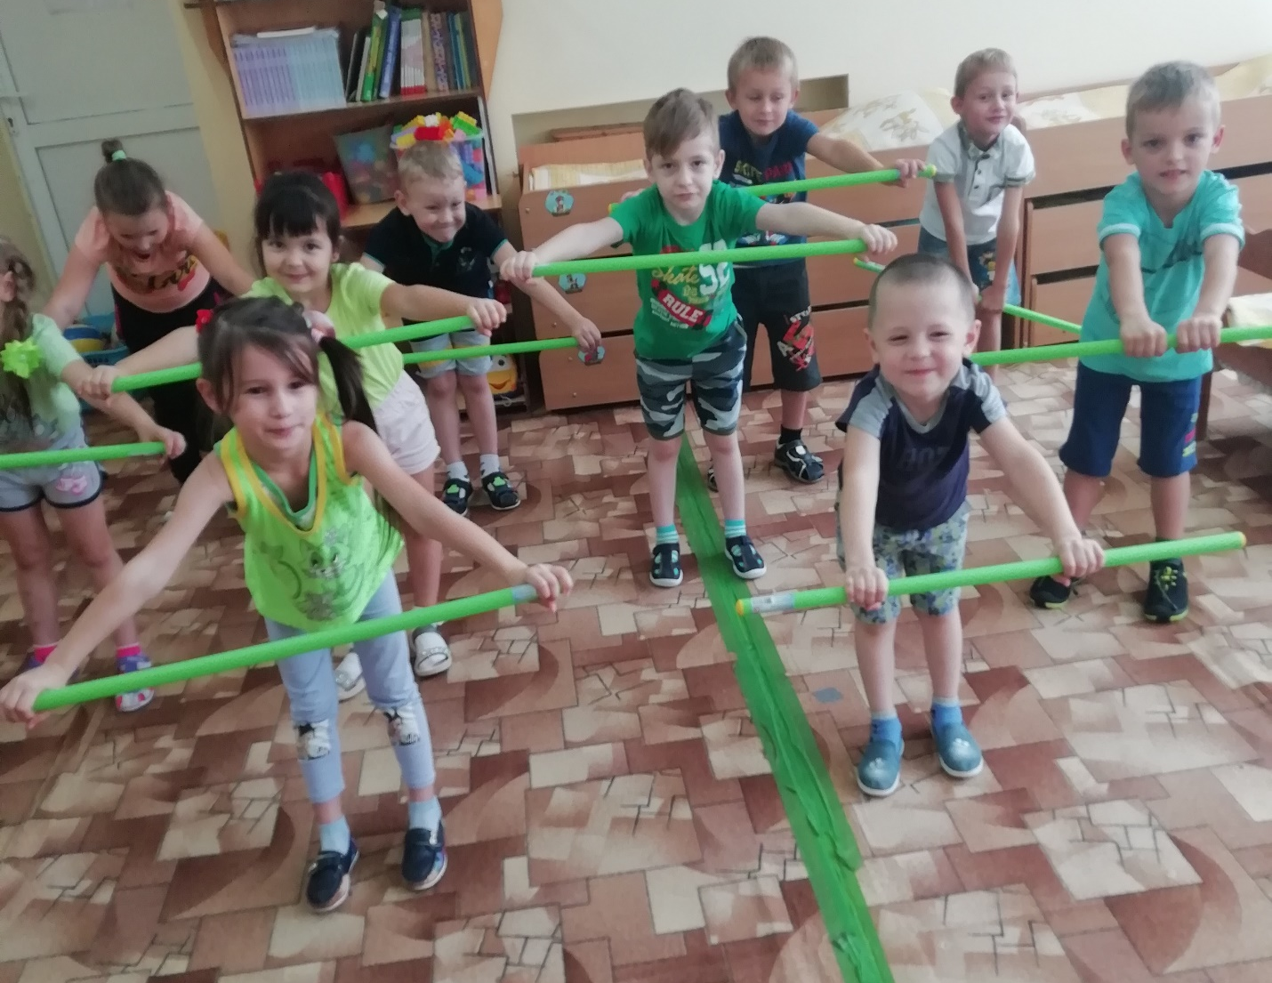
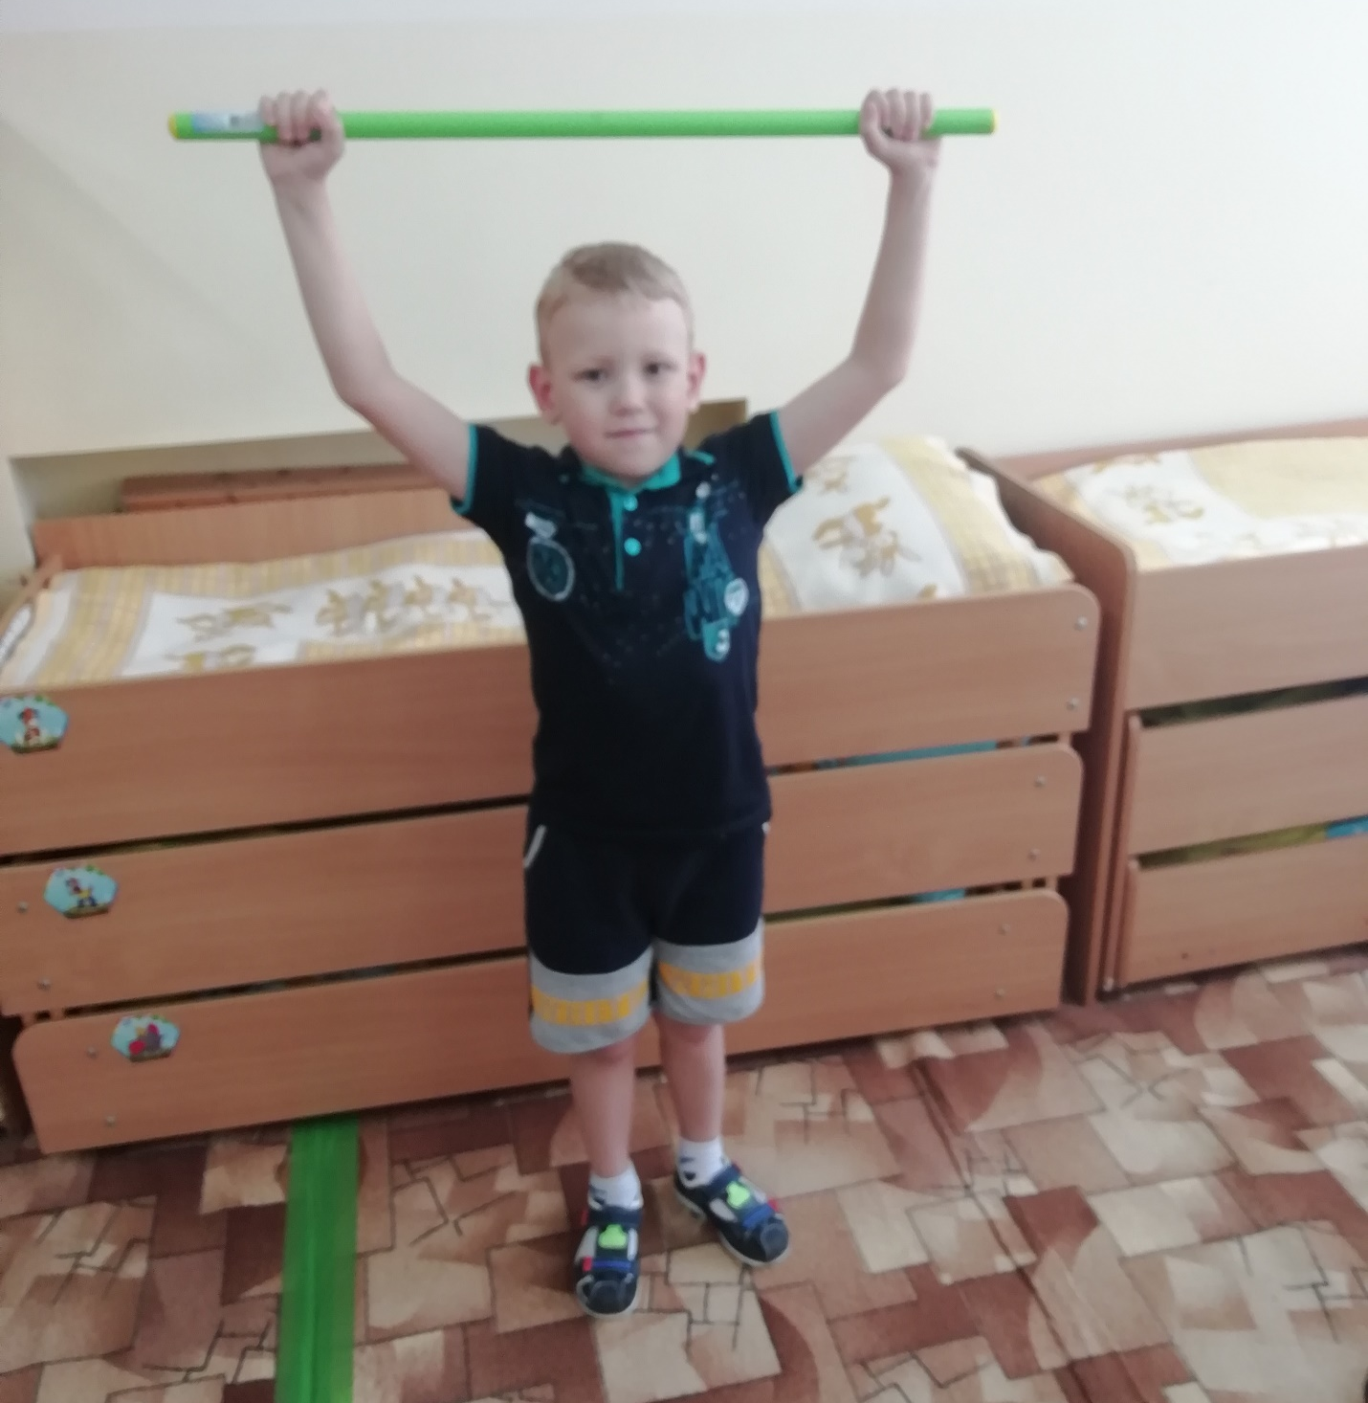
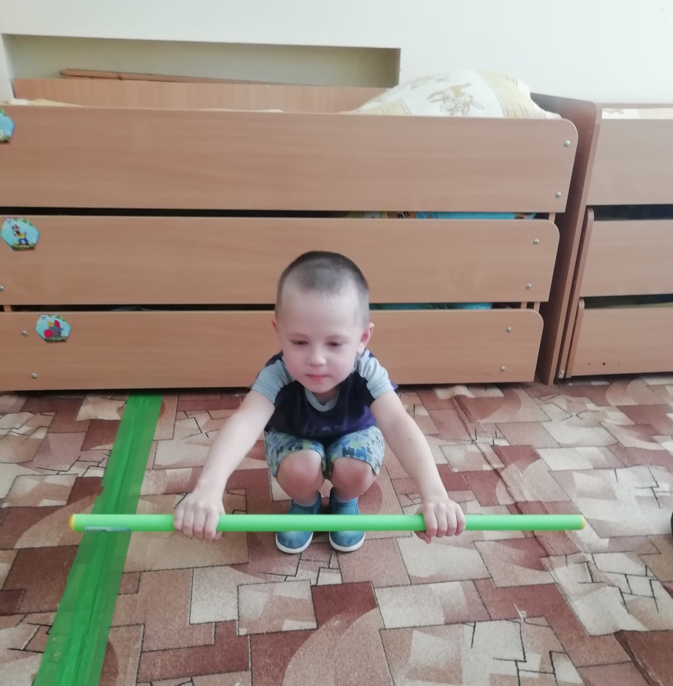
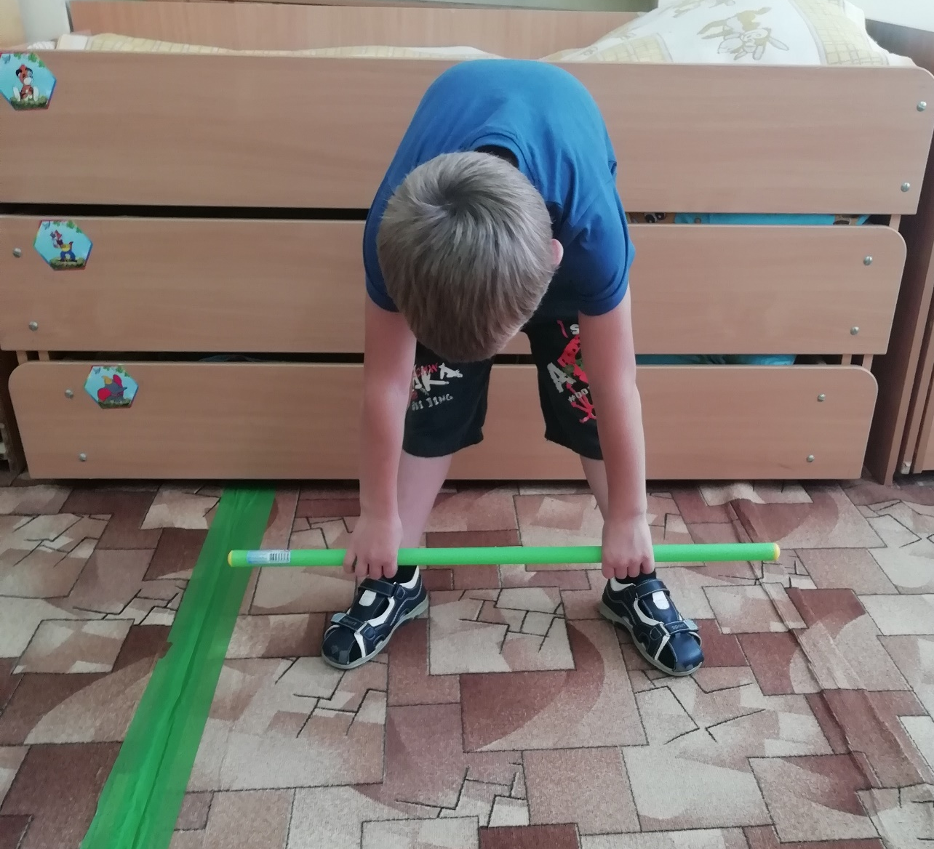
Подготовительная группа
Воспитатель: Бауэр Ольга Николаевна

